4. ura SLJ 8.abc skupina Kavčič 8. april
Preveri rešitve.
V petek ob 10.30 se dobimo v ZOOM videokonferenci.
Meeting ID: 738 658 437
Password: 582036
Pripravite zvezek, delovni zvezek in pisala, vklopite kamere, zvočnike in mikrofone.
A-jevci in C-jevci že obvladate, b-jevcem pa pošljem navodila posebej na mejl/mesenger.
Dela tudi preko telefona.

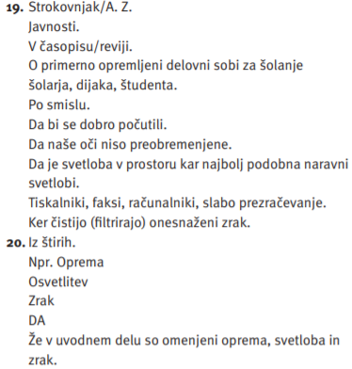
Danes boš naredil uvod v jutrišnje srečanje prek kamer. Zanimajo nas besede, vendar danes ne kot besedne vrste (samostalnik, pridevnik, glagol ..), ampak če so domače ali prevzete. Kot prevzemamo jedi, oblačila, navade ipd. drugih narodov, prevzemamo tudi (njihove) besede. Preberi spodnje besedilo:
V finalu se je znašlo kar dvanajst (!) smučark s štartno številko, višjo od 30, šest izmed njih se jih je prebilo celo v udarno petnajsterico. V finiš tekme pa je z najboljšim izhodiščem prišla Höfl-Riescheva. Nemka je bila prehitra tudi za Tino Maze, ki je po solidno opravljenem finalnem nastopu za njo zaostala 55 stotink, a je bilo ravno dovolj, da je za las prehitela senzacionalno Agerjevo (za pet stotink). Nastop Mikaele Shiffrin je bil le še formalnost, saj je postavila tudi z naskokom najboljši čas druge proge in prvo zasledovalko Rieschevo ugnala za sekundo in šest stotink, Mazejevo pa celo za debelo sekundo in pol.
Nekaj besed sem ti podčrtala. Ali so to besede, ki jih v podobni obliki poznaš tudi v npr. angleščini? Seveda so. Takim besedam rečemo, da so prevzete. Mi smo jim prilagodili pisavo, izgovor, sklon ipd. Nekatere besede imajo domače različice (začetno, zaključek, presenetljivo, izpolnitev obveznosti) in če je le možno, raje uporabljajmo te, saj si tako lažje predstavljamo, kaj beseda pomeni.
Zapis v zvezek:
Prevzete besede
Besede, ki jih uporabljamo pri sporazumevanju v slovenskem jeziku, delimo na domače in prevzete. Domače besede so tiste, ki jih uporabljamo že od začetkov naselitve (kruh, voda …) in za katere si lažje predstavljamo, kaj pomenijo.
Prevzete pa so tiste besede, ki izvirajo iz drugih jezikov. Take besede lahko prilagodimo slovenskemu zapisu in jih pišemo s slovenskimi črkami (pica namesto pizza, kokakola namesto coca cola …), nekatere med njimi pa ohranijo svoj zapis (New York, lady …). Glasbenih izrazov (piano, allegro) in poimenovanj za vrste avtomobilov ne slovenimo (renault, peugeot).
Pri prevzetih besedah moramo včasih tudi paziti na pregibanje (sklanjanje, spreganje, stopnjevanje). Domače besede imajo prednost pred prevzetimi sopomenkami.
Danes največ besed prevzamemo iz angleščine, v 18. in 19. stoletju smo jih prevzemali iz nemščine, v 20. stoletju pa tudi iz jugoslovanskih jezikov.
Od kod besede izvirajo, lahko preveriš v Etimološkem slovarju (Etimološki slovar).

